COMUNICADO DE PRENSA
Accuris amplía el sistema inteligente de su cadena de suministros con datos en tiempo real de Würth Elektronik
Würth Elektronik proporciona datos de componentes para la biblioteca de Accuris
Waldenburg (Alemania), 18 de febrero de 2026 – Würth Elektronik suministra a Accuris, un renombrado proveedor de información técnica, datos actuales y estructurados de más de 22.000 de sus componentes electrónicos y electromecánicos. Esta amplia información sobre los productos se transmite mediante una API directa del cliente y ayuda a los clientes de Accuris a tomar decisiones de compra más rápidas e inteligentes.
Los datos de Würth Elektronik constituyen el complemento más novedoso para la biblioteca de Accuris, compuesta por 1200 millones de datos de componentes, y permiten a los clientes de Accuris Parts Intelligence y BOM Intelligence acceder inmediatamente a información exacta y actual. Todos los datos se transfieren automáticamente desde los sistemas de Würth Elektronik a Accuris mediante una API flexible. De este modo, se evitan las introducciones manuales y el riesgo de información obsoleta.
«Los responsables de desarrollo, compras y gestión de componentes confían en Accuris para su trabajo diario», expone Alexander Friebe, Platform Partner Manager de Würth Elektronik eiSos. «Fieles a nuestra filosofía, no solo suministramos componentes, sino que apoyamos activamente la innovación. Por tanto, es lógico que integremos las plataformas online y a nuestros socios en nuestra red de servicios. Suministramos a nuestros clientes todos los datos que necesitan, con transparencia. Nuestro objetivo es lograr una calidad constante de los datos, desde el sitio web de Würth Elektronik hasta los socios externos y sus herramientas».
Datos verificados por el fabricante, actualizados semanalmente
Cada conjunto de datos de los componentes suministrado a Accuris contiene:
- especificaciones técnicas detalladas del producto,
- estado real del ciclo de vida y longevidad estimada,
- información esencial sobre la cadena de suministros, incluyendo el país de origen, REACH, RoHS y los atributos correspondientes.
Gracias a los datos de Würth Elektronik integrados en Accuris Parts Intelligence y BOM Intelligence, los equipos de compras e ingeniería obtienen una rápida perspectiva de la disponibilidad de componentes, alternativas, aspectos de cumplimiento de la normativa y ciclos de vida. Todos los componentes de Würth Elektronik están disponibles en stock y pueden solicitarse muestras gratuitas.
Accuris suministra información importante a ingenieros de todo el mundo, protege las tecnologías de hoy y hace posibles las innovaciones de mañana. Accuris goza de la confianza de los líderes en innovación y combina la mayor biblioteca de estándares técnicos y datos logisticos de todo el mundo con sistemas inteligentes, especialmente diseñados para satisfacer las más estrictas exigencias en ingeniería.
Más información en
https://www.we-online.com/en/support/network/partner-platforms

Imágenes disponibles
Las siguientes imágenes se encuentran disponibles para impresión y descarga en: https://kk.htcm.de/press-releases/wuerth/
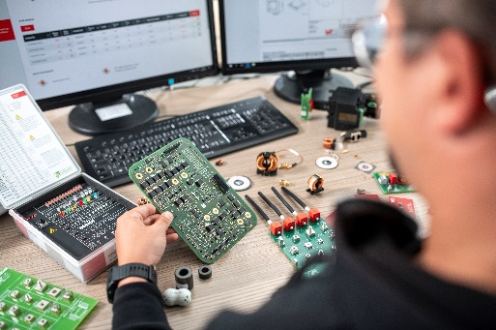Fuente de la imagen: Würth Elektronik
Herramientas importantes para diseñadores: por medio de una API, Würth Elektronik proporciona a las bases de datos de sus colaboradores información detallada sobre cerca de 22.000 de sus componentes.

Acerca del Grupo Würth Elektronik eiSos
El Grupo Würth Elektronik eiSos es un fabricante de componentes electrónicos y electromecánicos para la industria electrónica, que aporta soluciones electrónicas innovadoras con su liderazgo tecnológico. Würth Elektronik eiSos es uno de los mayores fabricantes europeos de componentes pasivos y opera en 50 países. Sus plantas de producción en Europa, Asia y América del Norte suministran productos a un creciente número de clientes en todo el mundo.
La gama de productos incluye componentes pasivos, módulos de potencia, aisladores digitales, optoelectrónica, componentes electromecánicos, soluciones de gestión térmica, sensores y módulos inalámbricos. La cartera se completa con soluciones personalizadas.
La clara vocación de servicio de la empresa se caracteriza por la disponibilidad de todos los componentes del catálogo en stock sin una cantidad mínima de pedido, muestras gratuitas, haciendo hincapié en el soporte técnico proporcionado por el departamento técnico de ventas con las herramientas de selección de componentes.
Würth Elektronik forma parte del Grupo Würth, líder del mercado mundial en el desarrollo, la fabricación y la distribución de materiales de montaje y fijación. La empresa emplea a unos 7.300 trabajadores. En el año 2025, el grupo Würth Elektronik generó una facturación de 1.060 millones de euros.
Würth Elektronik: more than you expect!
Más información en www.we-online.com

Más información:  Würth Elektronik eiSos GmbH & Co. KG  Sarah Hurst  Clarita-Bernhard-Strasse 9  81249 München  Alemania  Tel.: +49 7942 945-5186  Correo electrónico:  sarah.hurst@we-online.de  www.we-online.com | Contacto para la prensa:  HighTech communications GmbH  Brigitte Basilio  Brunhamstrasse 21  81249 München  Alemania  Tel.: +49 89 500778-20  Correo electrónico: b.basilio@htcm.de  www.htcm.de

